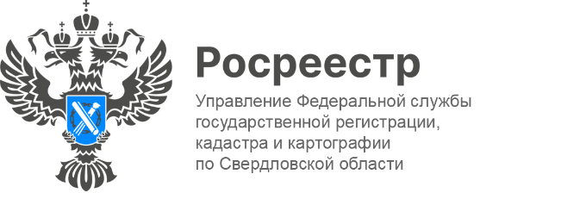
ПРЕСС-РЕЛИЗ

Новый состав Общественного совета при Свердловском Росреестре приступил к работе в сентябре

25 сентября 2025 года состоялось первое заседание нового состава Общественного совета при Управлении Росреестра по Свердловской области. Состав совета, сформированный на период работы 2025-2028 годы, включает представителей различных негосударственных некоммерческих организаций, общественных объединений, таких как Деловая Россия, Союз промышленников
и предпринимателей Свердловской области, Союз садоводов г. Екатеринбурга, Федерация профсоюзов Свердловской области, Нотариальная палата Свердловской области и других.
«Благодаря Общественному совету мы получаем обратную связь от наших пользователей. Надеюсь на плодотворную работу и конструктивное взаимодействие вновь сформированного состава в вопросах, касающихся деятельности Управления», - отметил руководитель Управления Игорь Цыганаш.
В рамках заседания состоялись выборы председателя и заместителя председателя нового состава Общественного совета при Управлении. Большинством голосов были избраны Виктор Киселев и Владимир Борисов.
«Институт общественного контроля за деятельностью федеральных органов исполнительной власти в форме совещательно-консультативного органа при ведомствах – Общественного совета – является важным звеном
в укреплении взаимодействия между Росреестром и общественностью», - подчеркнул председатель Общественного совета Виктор Киселёв.

Контакты для СМИ
Пресс-служба Управления Росреестра по Свердловской области
+7 343 375 40 81
press66_rosreestr@mail.ru
www.rosreestr.gov.ru
620062, г. Екатеринбург, ул. Генеральская, 6 а.

